IX международный театральный фестиваль «Александрийский»
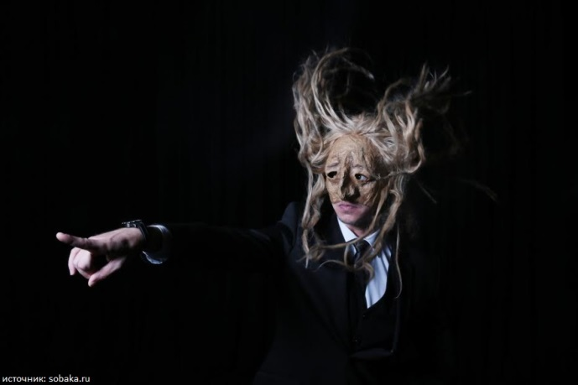
В культурном пространстве Петербурга проходит IX международный театральный фестиваль «Александрийский». На территории Александрийского театра будут представлены 12 работ мастеров со всего мира. Вы сможете увидеть видение классики режиссеров из Франции, Китая, Тайваня, Финляндии, Италии и, конечно, России. Фестиваль проходит с 12 сентября и продлиться до 12 октября.
В рамках фестиваля были представлены работы Российских режиссеров-постановщиков. В стремлении создать «чистый театр» Николай Рощин представил своего «Ворона», начав с премьерной постановкой, где показал трагикомедию Карло Гоцци без «лжеинтальяещины», а с акцентом на схематичность пьесы. Александрийский театр представит польский режиссер Кшиштофа Гарбачевский. На Новой сцене молодой мастер покажет свое видение классической трагедии Шекспира «Макбет». Увидеть премьеру замыкающей пьесы «шекспировской трилогии» можно будет с 25 по 27 сентября.
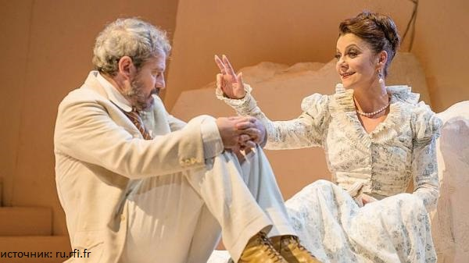
Южный темперамент Европы представила Италия с постановкой Лука де Фуско по Чеховскому произведению «Вишневый сад». История Антона Чехова для режиссера кажется близкой с рассказами о неаполитанской аристократии. Насколько же схожи мысли итальянца с нашими, при осмыслении произведения классика?! Кроме Италии русского классика пытался понять фин Янне Рейникайнен, представитель Национального театра Финляндии решил поставить пьесу Максима Горького «На дне». Но со своеобразной корректировкой – приближение к реалиям современного общества. Как сейчас выглядит «дно» можно будет увидеть 7 и 8 октября на сцене театра комедии им. Н.П. Акимова.
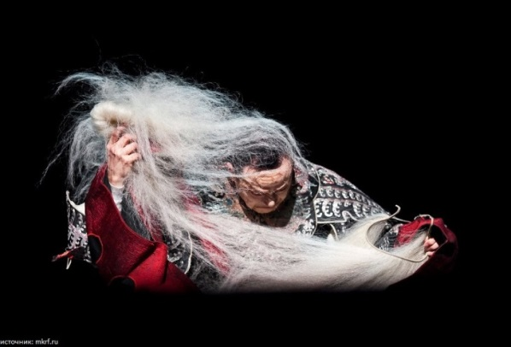
Один из самых нестандартных спектаклей приехал из Франции. Рашид Урамдан – французский хореограф и танцовщик алжирского происхождения заставит проникнуться мыслью, что не так важно рождение персонажа, сколько окружающая среда вокруг него. «Сфумато» это танец, рассказывающий о природных катаклизмах, превращающих людей в переселенцев, который будет представлен на Новой сцене 7 и 8 октября.
Театр востока представили Китай и Тайвань. Академия искусств Шаньси приехала со своей «Жизнью в театре», постановщиком которой стал хореограф Синн Шимяо. Этот спектакль – шоу с непревзойденным мастерством танцоров, которое позволит узнать чуть больше о китайской культуре и увидеть интерпретацию классики уже 7 октября. Тайвань же привез нам своего «Короля лир» в виде моно-спектакля, где трагедию покажет Ву Хсинг-куо в своем лице. Но актер и постановщик будет не один на сцене, его всегда будет вести сам Шекспир, а куда заведет игра одного актера, можно будет увидеть 3 и 4 октября на основной сцене Александрийского театра.
Студентка 4 курса ИТиД
Кобычева Елена

